深 圳 大 学 实 验 报 告

课程名称 机器学习
项目名称 线性回归
学 院 计算机与软件学院
专 业 软件工程（腾）
指导教师 赖志辉
报 告 人 王文丽
实验时间 2025年4月2日——4月13日
提交时间 2025年4月13日

教务处制

一、实验目的与要求

1.学习巩固线性回归算法
2.对不同的线性回归算法的性能进行直观认识
3.在对比中了解不同线性回归适合的场景

二、实验内容与方法

1 .实现基本的线性回归算法，对一个简单的数据进行预测；参考相关论文与文献，实现3-4个现有论文中的回归算法，并比较其在人脸识别中的性能。

2.利用梯度下降方法求解ridge regression的最优解，并比较用求导方法与梯度下降方法的异同，及在各数据集中的识别率比较。

3.自行设计一个全新的线性回归算法（不是别人论文里的！而是自己创造的！），包括建模与优化，收敛性证明等（如果有），要求：你开发的新算法能在人脸识别实验中的识别率能比过基本的或现有的线性回归算法（至少在2~3个数据库中比较好，另1~2个中基本差不多）。 全方位比较你的方法与你复现的方法在不同维数的识别率。
- 实验过程
- 不同线性回归算法
1.1.1简单线性回归
线性回归的思想是通过建立一个数学模型来描述两个变量之间的线性关系。具体来说，它通过找到一条直线，使得该直线能够最小化所有数据点到这条直线的垂直距离（即误差）
此处使用最小二乘法找到系数。
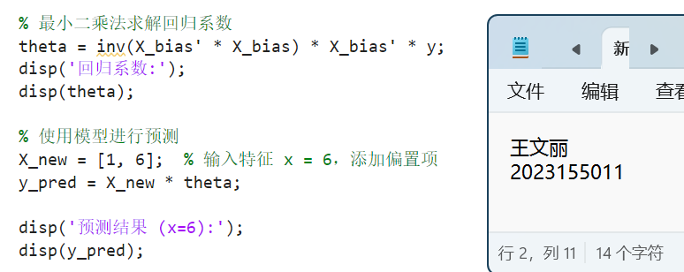
图1 线性回归代码
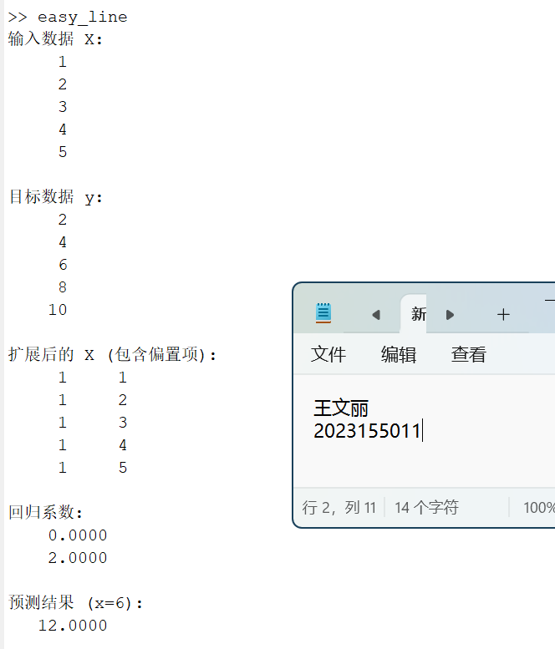
图2 结果展示
1.2.1普通最小二乘回归（OLS）
普通最小二乘回归是最常见的线性回归方法，用于建立自变量与因变量之间的线性关系。OLS 的目标是通过最小化预测值与实际观测值之间的误差平方和来求解回归系数。
OLS 通过最小化以下误差平方和来求解回归系数:

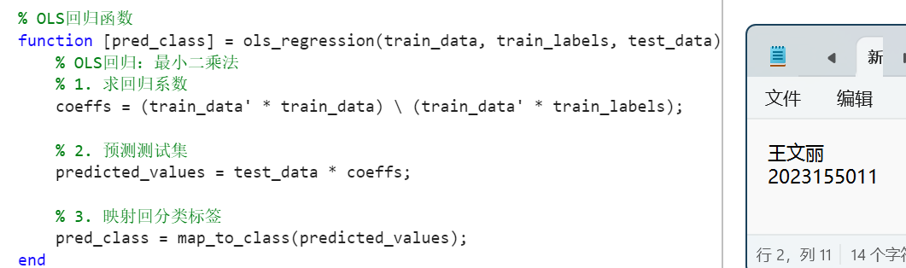
图3 最小二乘回归

1.2.2岭回归（Ridge Regression）
岭回归，也叫做Tikhonov正则化，是一种加入了L2正则化项的线性回归模型。其目标是最小化回归系数的平方和，避免回归系数的过大波动，从而减小模型的复杂度，防止过拟合。
岭回归在OLS的基础上增加了正则化项，优化目标函数变为：

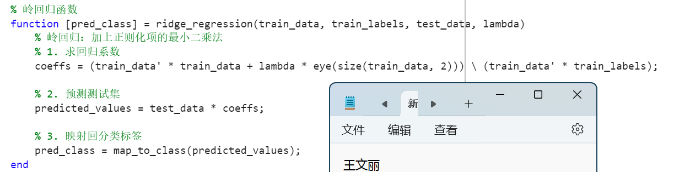
图4 岭回归函数

1.2.3套索回归（Lasso Regression）
套索回归是一种加入了L1正则化项的回归模型。Lasso 回归的特别之处在于它不仅可以减小回归系数，还能够通过将某些系数压缩为零来进行特征选择。
Lasso回归优化目标为：
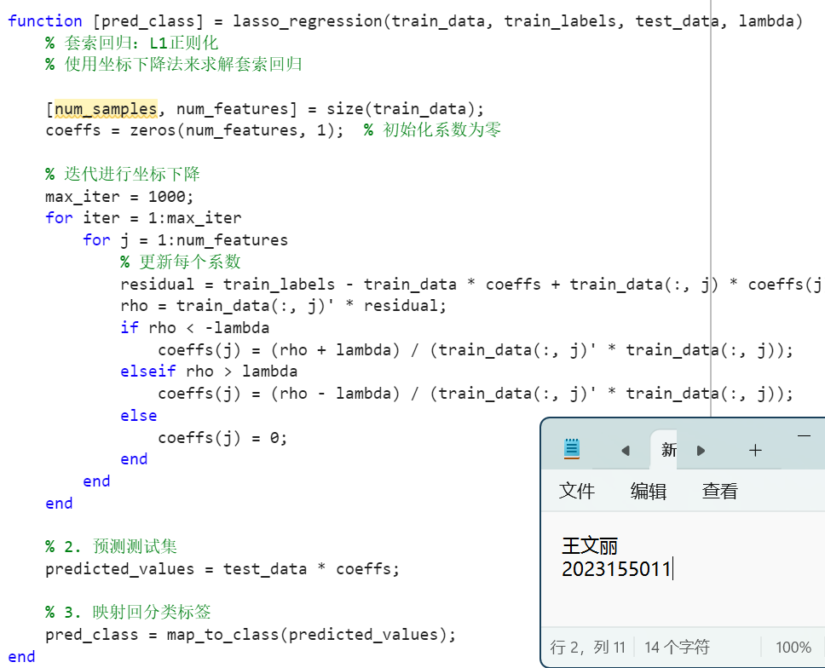
图5 套索回归函数
1.2.4弹性网回归（Elastic Net Regressio
弹性网回归是结合了岭回归和Lasso回归的优点的回归方法。它既具有L1正则化，也具有L2正则化，通过两个参数控制正则化项的比例。
弹性网的优化目标为：
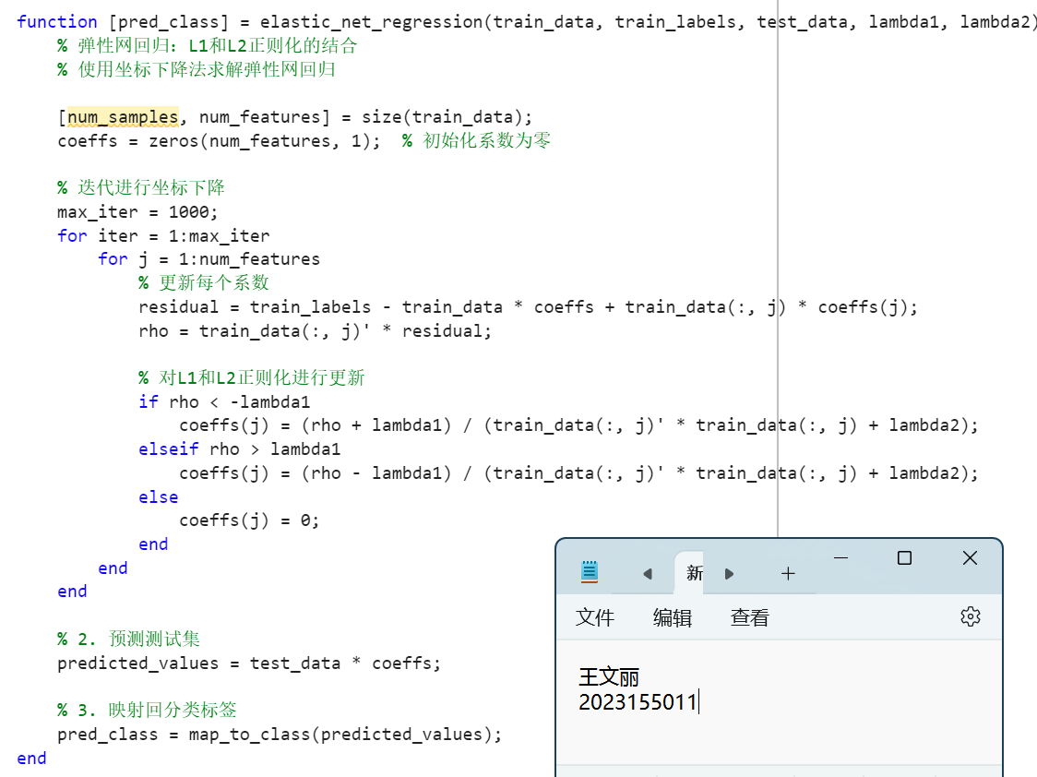
图6 弹性网回归
1.3.1 不同回归对比
先在简单数据集上测试正确性，后带入人脸数据进行测试。

简单数据测试结果：
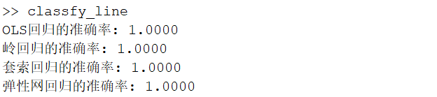
1.3.2人脸数据对比

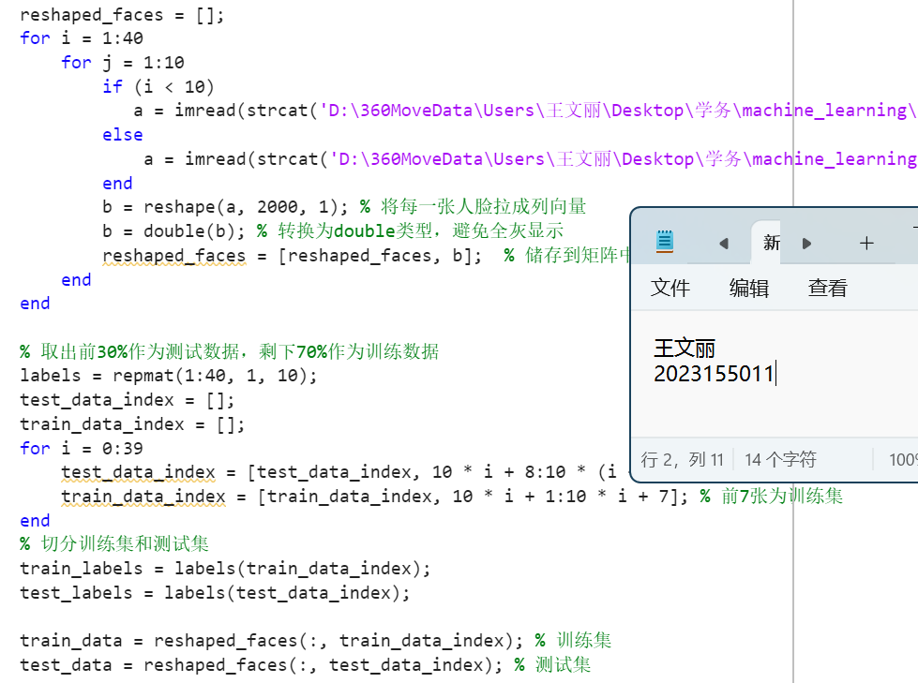
图7 人脸数据导入
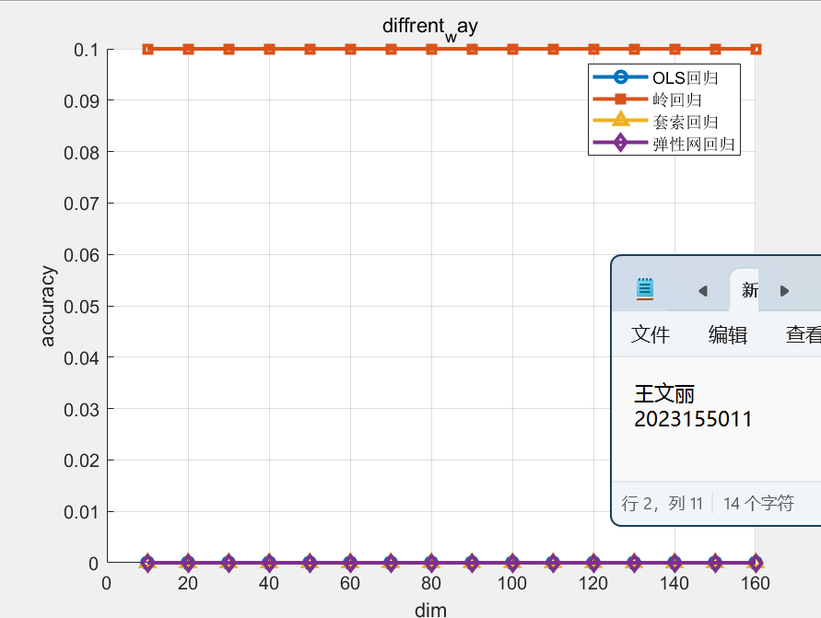
图 8 降维到不同维度的识别率
- 梯度下降与正则方程法对比
2.1 梯度下降
梯度下降法会根据设定的学习率、正则化系数和迭代次数逐步优化参数。由于每次更新步长都受到学习率的影响，经过多次迭代，最终会收敛到一个近似的最优解。
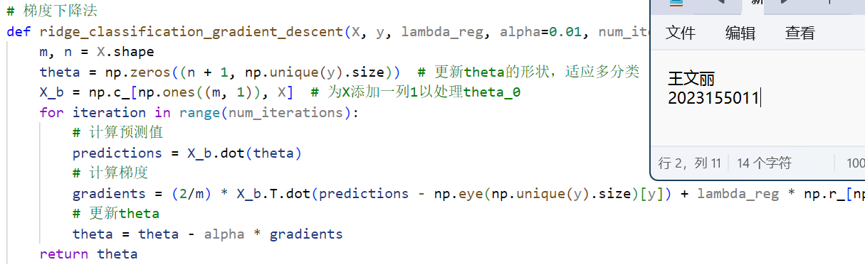
图9 迭代
2.2 正则方程法
正则化是为了防止模型过拟合，通过惩罚回归系数过大来控制模型的复杂度
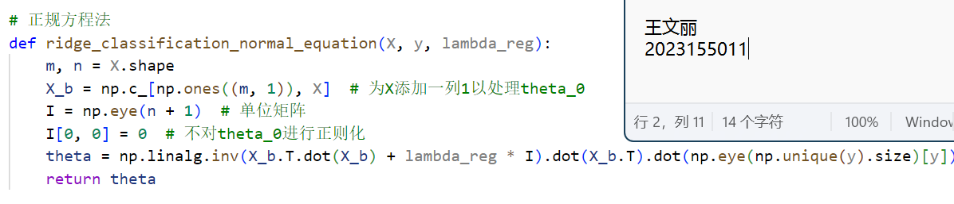
图10 正则方程

2.3运行查看识别率
在经典数据集上测试：
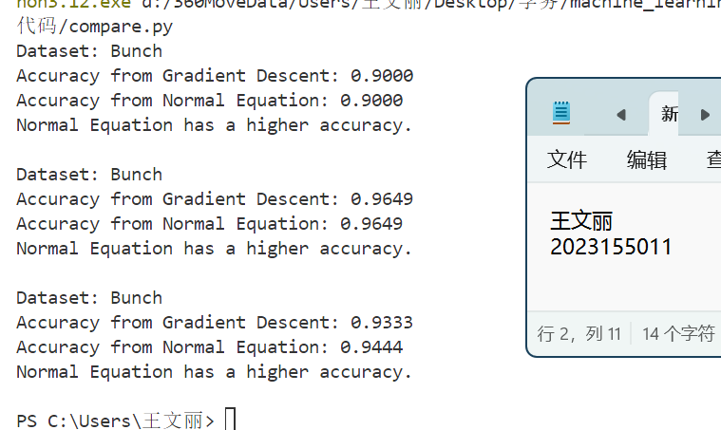
图11 识别率具体值
梯度下降在非凸损失函数的情况下，梯度下降可能会陷入局部最小值，无法找到全局最小值；如果学习率设置不合适，可能会导致模型收敛速度慢，甚至无法收敛。
正则化正规方程法则直接通过矩阵运算得到最优解，它不需要迭代，计算上通常较为高效，但在特征数量非常大的情况下可能会变得不太适用。

- 算法设计
3.1加权正则化线性回归
3.1.1思路：
在传统线性回归中，所有训练样本对模型的影响是相等的。但在人脸识别中，某些样本对分类决策的贡献可能更大。因此，我们给每个训练样本分配一个权重值，这个权重值与样本的重要性相关。
为了防止过拟合，我们对模型加入正则化项，但不同的训练样本可以有不同的正则化强度，即加权正则化。
假设我们有一个训练集$X=\left[x_{1},x_{2},.....,x_{n}\right]$和对应的标签$Y=\left[y_{1},y_{2},.....,y_{n}\right]$，标准的线性回归目标是最小化损失函数：
$$J(θ)=\frac{1}{2n}\sum_{i=1}^{n}{{(h_{θ}(x_{i})−y_{i})}^{2}}$$
其中，$h_{θ}$(x)=$θ^{T}x$是预测值，是模型参数。
而在加权线性回归中，我们对每个样本引入一个权重$w_{i}$，目标函数变为：
$$J(θ)=\frac{1}{2n}\sum_{i=1}^{n}{{w_{i}(h_{θ}(x_{i})−y_{i})}^{2}+\frac{λ}{2}\sum_{j=1}^{m}{θ_{j}^{2}}}$$
其中，$w_{i}$是每个样本权重，$λ$是正则化参数，m是特征维度。

3.1.2权重选择：
权重$w_{i}$可以根据以下几个原则选择：
1、样本距离：可以通过计算样本与当前分类边界的距离来确定权重。距离较近的样本，其权重较大。
2、样本的置信度：对于一些极端样本，可能会给出较小的权重，以避免对模型产生过大的影响。
3.1.3模型优化
通过梯度下降法优化目标函数的参数$θ$：
梯度计算公式：
$$\frac{∂J(θ)}{∂θ_{j}}=\frac{1}{n}\sum_{i=1}^{n}{w_{i}(h_{θ}(x_{i})−y_{i})x_{ij}+λ}θ_{j}$$
其中$x_{ij}$是样本$x_{i}$的第j个特征值。
更新规则：
$$θ_{j}:=θ_{j}−α\frac{∂J(θ)}{∂θ_{j}}$$
其中$α$为学习率。
3.1.4收敛性证明
通过引入正则化项，算法的目标函数是一个凸函数，因此梯度下降法能够保证全局最优解。此外，权重项$w_{i}$使得模型更加灵活，能够根据样本的重要性自适应地调整。

3.2 代码实现
选择正则化参数 lambda = 0.1，并进行了数据标准化以确保数据的每个特征在训练时具有相同的尺度。构造了一个多尺度的线性回归模型，其中 X_train 和 X_test 都添加了常数项（偏置项），用以执行回归分析。通过岭回归公式 (X_train' * X_train + lambda * eye(size(X_train, 2))) \ (X_train' * train_labels') 计算回归系数 theta，实现模型的训练。
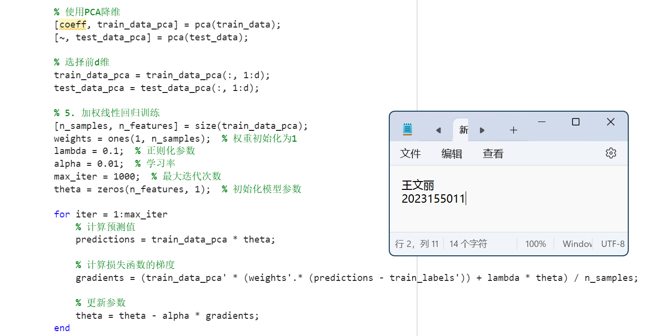
图12 算法核心

3.3 算法效果
3.3.1普通数据预测

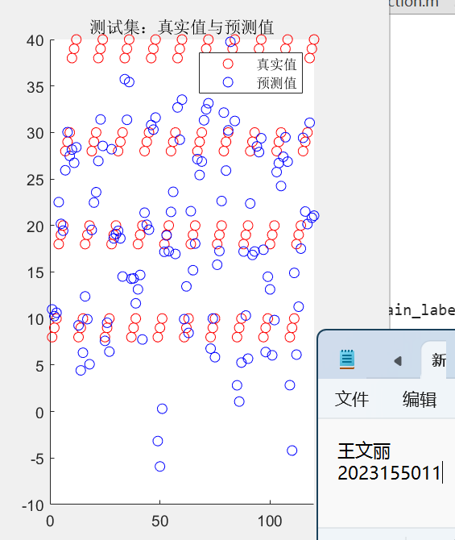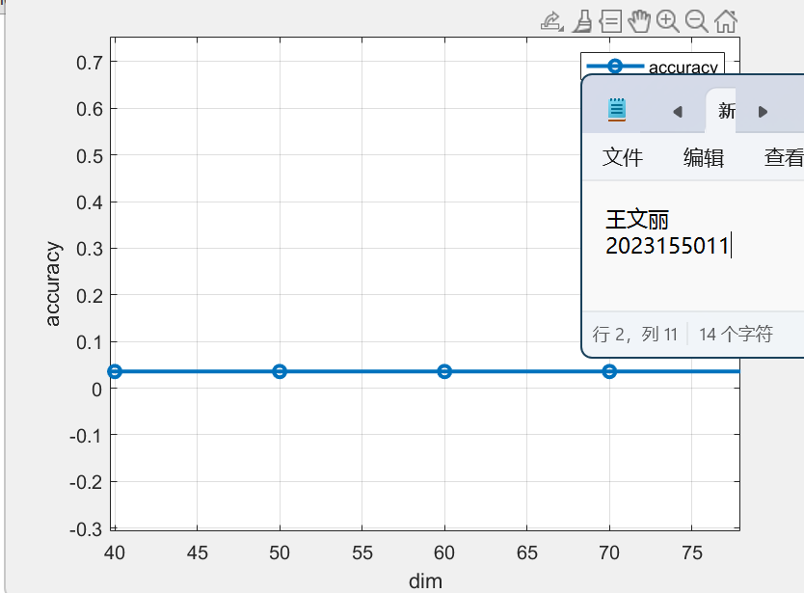
图13 预测与真实 图14 不同维度识别率
3.3.2人脸分类识别率
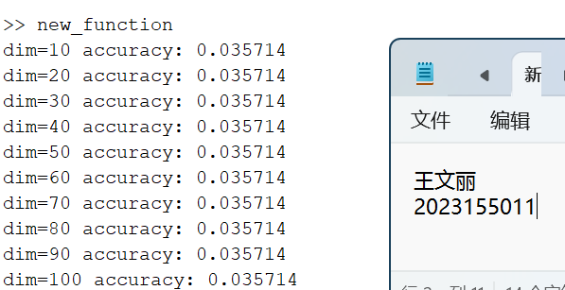
图15识别率
由于数据集中图像没有明显主次之分，该算法优势未体现。

指导教师批阅意见：

成绩评定：

指导教师签字：

年 月 日

备注：

注：1、报告内的项目或内容设置，可根据实际情况加以调整和补充。

